1. 项目目标
开发一个个人作品展示网站首页，网站名称为 像素造物所。
整体风格参考游戏类官网，采用：
- 深色背景
- 荧光绿色高亮
- 像素/方块装饰元素
- 游戏作品展示区
- 软件学习展示区
- 开发日志区
- 关于我与联系区
首页核心目的：
- 展示学习中的软件
- 展示自己开发的游戏项目
- 展示学习进度和开发日志
- 塑造个人开发者形象
2. 开发范围
当前阶段先做 静态首页，不做后台。
本阶段包含：
- 顶部导航栏
- Hero 首屏
- 精选项目预览
- 软件学习区
- 游戏作品展示区
- 开发进度 / 学习日志区
- 关于我
- 页脚
本阶段不包含：
- 登录注册
- 管理后台
- 数据库存储
- 真实发布系统
- 复杂动画系统
3. 项目目录规划
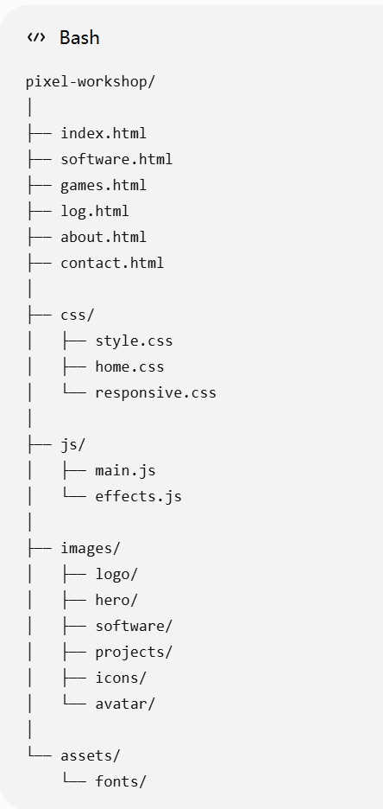
只做首页：
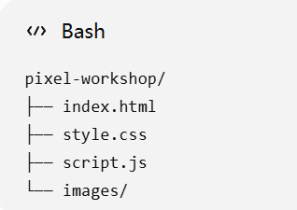
4. 开发步骤总流程
第一步：初始化项目
要做的事
- 创建项目文件夹
- 创建 index.html
- 创建 style.css
- 创建 script.js
- 准备 images 文件夹
目标
先让网页可以正常打开，确认基础文件结构无误。
第二步：先写 HTML 骨架
先不要急着做炫酷效果，先把结构写全。
需要完成的模块
- header 导航栏
- hero 首屏
- 精选项目条
- 软件区
- 游戏区
- 日志区
- 关于我
- footer
开发原则
- 先写语义化结构
- 每个区域单独命名 class
- 后面 CSS 才方便管理
第三步：完成导航栏
导航栏内容
左侧：
- logo 图标
- 网站名：像素造物所
中间：
- 首页
- 软件学习
- 游戏作品
- 开发日志
- 关于我
- 联系
右侧：
- 主按钮，比如“查看作品”或“发布作品”
样式要求
- 固定顶部或普通顶部都可以
- 深色背景
- 当前栏目高亮
- 按钮用绿色高亮
开发重点
- display: flex
- 左中右布局
- hover 效果
第四步：完成 Hero 首屏
这是整个页面最重要的部分。
左侧内容
- 大标题
- 副标题
- 两个 CTA 按钮
右侧内容
- 主视觉图
- 可先放静态图片
- 后面再替换成更精致素材
参考文案
标题：
把学习的软件，做成看得见的作品
副标题：
展示我正在学习的软件、开发中的游戏，以及持续更新的项目成果。
按钮：
- 浏览软件栈
- 进入游戏展区
样式要求
- 左右两栏布局
- 左侧文字占 40% 左右
- 右侧主视觉占 60% 左右
- 大标题要最醒目
开发重点
- display: flex
- hero 背景渐变
- 按钮主次分明
- 文字层级清晰
第五步：完成精选项目预览条
Hero 下方做 3 张项目缩略卡。
内容建议
- 像素冒险 Demo
- 3D 解谜原型
- 独立游戏实验室
每张卡片包括
- 项目图
- 序号
- 项目标题
- 简短标签
样式要求
- 横向排列
- 图片有边框和悬停效果
- 与 Hero 视觉连续
开发重点
- grid 或 flex 布局
- hover 上浮
- 图片裁切统一
第六步：完成“正在学习的软件”模块
卡片内容
每张卡展示：
- 软件图标
- 软件名
- 标签
- 简介
- 学习进度条
推荐软件
- Unity
- Unreal Engine
- Blender
- Photoshop
样式要求
- 4 张卡片横向排列
- 统一高度
- 暗色卡片 + 荧光绿进度条
开发重点
- 卡片样式统一
- 进度条独立封装
- 软件图标大小统一
第七步：完成“游戏作品展示”模块
这是网站核心展示区。
每个作品卡片内容
- 项目封面图
- 项目标题
- 标签组
- 项目简介
- 查看详情按钮
推荐项目
- 像素冒险 Demo
- 3D 解谜原型
- 独立游戏实验室
样式要求
- 三列布局
- 封面图视觉冲击要强
- 标签颜色区分类型
- 按钮风格统一
开发重点
- 卡片信息分层
- 按钮 hover
- 图片比例统一
- 描述不要过长
第八步：完成“开发进度 / 学习日志”模块
这个模块建议拆成 3 个小面板。
面板 1：技能学习进度
内容：
- C# 编程基础
- 游戏编程
- 3D 建模与材质
- 关卡设计
- 游戏 UI/UX
形式：
- 名称 + 百分比 + 进度条
面板 2：最近更新
内容示例：
- 更新了《像素冒险 Demo》第 2 关
- 完成 3D 解谜原型灯光优化
- 学习了 Blender 材质节点基础
形式：
- 时间线列表
面板 3：本周目标
内容示例：
- 完成像素冒险第 3 关
- 学习 Unreal 蓝图基础
- 设计新的敌人 AI
- 更新开发日志
形式：
- checkbox 风格列表
开发重点
- 三栏布局
- 每栏信息密度不同，但视觉统一
- 用图标提升可读性
第九步：完成“关于我 + 联系我”区域
内容
左侧：
- 头像/像素人物图
- 关于我标题
- 简介文字
右侧：
- 联系我按钮
- 简短说明
文案示例
一个热爱游戏与软件开发的学习者与创作者。
记录学习过程，分享开发成果，不断挑战自己，做出更有趣的作品。
开发重点
- 做成一个收尾横幅
- 强化个人形象
- 引导用户继续联系或了解你
第十步：完成 Footer 页脚
页脚内容
- 网站名称
- 版权信息
- 导航链接
- GitHub / 邮箱 / 其他社交图标
开发重点
- 风格简洁
- 不要信息过多
- 与顶部形成统一
5. CSS 样式开发顺序
第一层：全局基础样式
包括：
- 清除默认样式
- body 背景色
- 字体颜色
- a、button 基础样式
- 统一容器宽度
第二层：布局样式
包括：
- header
- hero
- section 间距
- grid / flex 布局
第三层：组件样式
包括：
- 按钮
- 卡片
- 标签
- 进度条
- 图标区域
第四层：特效样式
包括：
- hover 动效
- 阴影
- 发光描边
- 像素切角装饰
第五层：响应式样式
包括：
- 平板适配
- 手机适配
- 导航折叠
- 卡片改成单列
6. 视觉规范建议
配色建议
- 背景主色：#070b12 / #0b1020
- 卡片背景：#111827 / #161b22
- 主高亮色：#b7f34d 或 #c8ff4d
- 次高亮色：#ffd54f
- 主文字：#f5f5f5
- 次文字：#b8c0cc
圆角建议
- 普通卡片：12px
- 按钮：10px
- 大区域：16px
阴影建议
- 卡片用浅绿色发光阴影
- 不要太强，避免廉价感
像素元素建议
可以加在：
- Logo
- 边框切角
- 小装饰块
- 分区标题图标
- 漂浮方块背景
注意不要整页过度像素化，否则会显得乱。
7. JavaScript 开发内容
基础效果
- 导航点击高亮
- 按钮 hover 交互
- 卡片 hover 放大/上浮
- 平滑滚动跳转
可选效果
- 背景漂浮方块轻微动画
- Hero 区发光粒子
- 项目卡片轮播
- 页面滚动出现动画
第一阶段建议
先只做：
- 平滑滚动
- hover 微动效
- 简单出现动画
8. 验收标准
当首页开发完成后，至少满足以下要求：
结构层面
- 所有模块齐全
- 从上到下逻辑清晰
- 导航可点击
视觉层面
- 深色游戏风格明确
- 荧光绿色点缀统一
- 像素元素自然，不杂乱
功能层面
- 页面能正常打开
- 按钮和链接可用
- PC 端布局正常
- 手机端不崩
内容层面
- 软件展示清楚
- 游戏项目展示清楚
- 学习日志可读
- 个人介绍完整
9. 第二阶段扩展建议
首页做完后，再做这些：
页面扩展
- 软件学习页
- 游戏作品列表页
- 单个项目详情页
- 开发日志列表页
- 联系页
功能扩展
- 项目筛选
- 日志分类
- 图片轮播
- 视频展示
- 留言表单
后端扩展
如果后面接 Flask，可以加入：
- 项目数据动态读取
- 日志后台发布
- 联系表单提交
- 上传作品封面图

